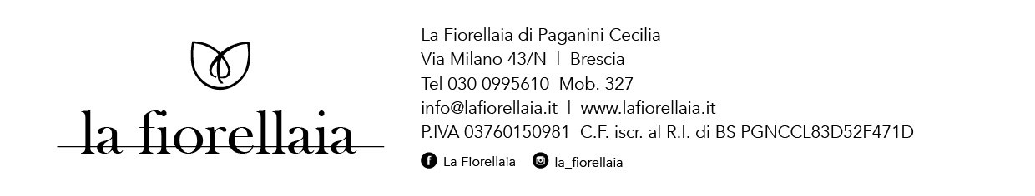
DICHIARAZIONE LIBERATORIA PER LA REALIZZAZIONE
DI RIPRESE VIDEO E FOTOGRAFICHE
come da Regolamento Europeo n. 679/2019

Io Sottoscritta/o ___________________________

AUTORIZZO

a essere ripreso in video e/o fotografie, alla pubblicazione e/o diffusione in qualsiasi forma delle proprie immagini su siti internet, carta stampata e/o su qualsiasi altro mezzo di diffusione, nonché autorizza la conservazione delle fotografie e dei video stessi negli archivi informatici della Società La Fiorellaia di Paganini Cecilia e prende atto che la finalità di tali pubblicazioni sono meramente di carattere informativo ed eventualmente promozionale.

Tale autorizzazione si intende gratuita e valida a tempo indeterminato, salvo diversa disposizione.

Brescia, il 26/03/2023

In fede

